Meeting di Playback Theatre 2016
Laboratori
Il Playback Theatre e la questione incompiuta del dolore e della perdita
Di che cosa abbiamo bisogno per un PBT sicuro, artistico e affettivo? Come possiamo applicare il Playback Theatre per il cambiamento e la guarigione?
In questo workshop ci concentreremo sulla comprensione del processo e sugli strumenti di cui abbiamo bisogno quando abbiamo a che fare con storie profonde e comunità in crisi.

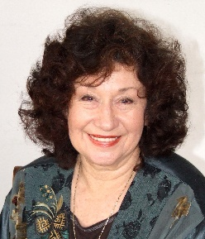
Aviva Apel Rosenthal è fondatrice e direttrice artistica del 'Play-Life' PBT Company in Israele dal 1991. E 'stata la presidente dell'IPTN dal 2007 al 2011. Aviva si occupa a tempo pieno di Playback Theatre, conducendo più di 150 performance e workshop all'anno, per eventi artistici, terapeutici e sociali. Trainer accreditata dal CPT, internazionale di Playback Theatre, insegna e fornisce supervisioni in 22 paesi. Assistent trainer nel percorso 'Leadership' con Jonathan Fox.

Per cosa lotti e combatti?
In questi tempi incerti che cosa siamo chiamati a fare attraverso il Playback Theatre? Esploreremo le storie di potere e di mancanza di potere.
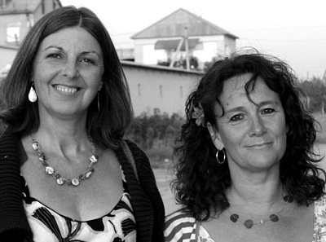
Amanda Brown e Alison Fairlove lavorano col Playback Theatre dal 1995. Fanno parte di due compagnie esperte di Playback Theatre - Tarte Noire e Mirror Mirror che lavorano con i rifugiati, i giovani assistenti, le donne che hanno subito violenza domestica e le persone che vivono con problemi di salute mentale. Esse offrono formazione a livello locale e internazionale e hanno conoscenza ed seperienza nel teatro, formazione e counseling

Il mondo che vorrei: dalla storia individuale alla storia di una nuova società

Un laboratorio di esplorazione delle potenzialità della narrazione intesa non solo come esercizio di immaginazione ma come una vera e propria esperienza concreta trasformativa che consente il cambiamento nella vita personale, professionale e collettiva. I fondamenti del Playback Theatre per creare opportunità di ascolto di sé e dell’altro, alla scoperta di una metodologia straordinaria per creare integrazione, integrare le differenze e fare spazio all’unicità e all’appartenenza affinché possano diventare forza e sostegno per un innovativo agire collettivo.
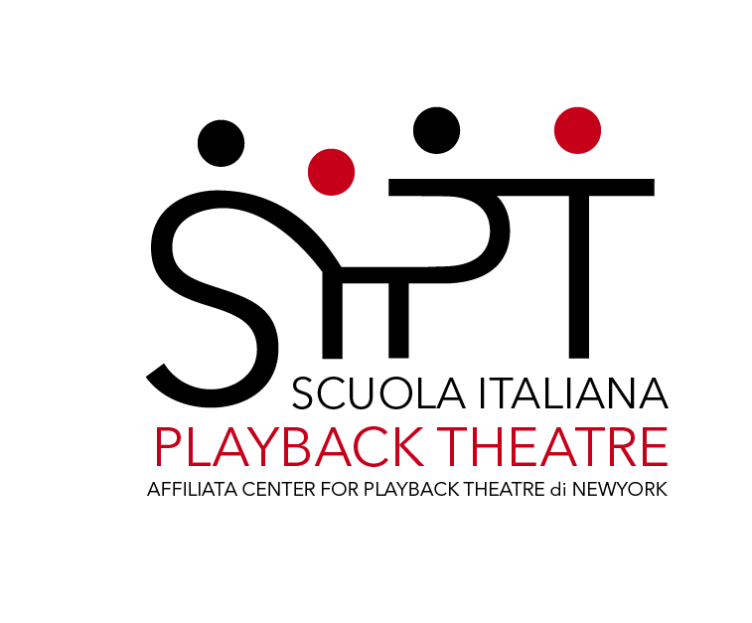
Marco Finetti, Marilena Aimo Nadia Lotti - SIPT Nata nel 2002, la Scuola Italiana di Playback Theatre ha come obiettivo quello di diffondere il Playback Theatre in Italia. E’ composta di formatori riconosciuti dal Centre of Playback Theatre di New York.

